BÀI HỌC STEM LỚP 5 – KẾ HOẠCH BÀI DẠY
BÀI 7: TRỒNG CÂY KHÔNG HẠT
(2 tiết)
Mô tả bài học:
HS đề xuất được phương án nhân giống một số cây cảnh từ lá, thân,... Kết hợp với kĩ năng công nghệ, mĩ thuật trồng các chậu cây cảnh đẹp nhất.
Nội dung chủ đạo và tích hợp trong bài học:
Môn học |  | Yêu cầu cần đạt
Môn học chủ đạo | Toán | Nêu được ví dụ về cây con mọc ra từ thân, rễ, lá của một số thực vật có hoa; Thực hành: Trồng cây bằng hạt và trồng cây bằng thân (hoặc lá, rễ)
Môn học tích hợp | Mĩ thuật | Lựa chọn, phối hợp được vật liệu khác nhau để thực hành, sáng tạo.
Môn học tích hợp | Công nghệ | Mô tả được các công việc chủ yếu để chăm sóc một số loại hoa và cây cảnh phổ biến. Trồng và chăm sóc được một số loại hoa và cây cảnh trong chậu.

I. YÊU CẦU CẦN ĐẠT
Bài học này giúp các em:
– Đề xuất được phương án nhân giống một số cây cảnh từ lá, thân....
– Kết hợp với kĩ năng công nghệ, mĩ thuật trồng các chậu cây cảnh đẹp nhất.
− Tự tin chia sẻ ý tưởng thiết kế và sử dụng “trồng chậu cây không cần hạt”.
− Có ý thức hợp tác với bạn qua hoạt động nhóm làm sản phẩm “trồng chậu cây cảnh không cần hạt”.

II. ĐỒ DÙNG HỌC TẬP
1. Chuẩn bị của GV
– Các phiếu học tập (trong phụ lục).
– Phiếu đánh giá theo nhóm (trong phụ lục).
2. Chuẩn bị của HS (dành cho 1 nhóm)
STT | Thiết bị/Dụng cụ | Số lượng | Hình ảnh minh hoạ
1 | Bộ phận một số cây cảnh | 5 loại cây
2 | Đất trồng | 5 kg
3 | Dây gai | 1 cuộn
4 | Chậu trồng/ Chai nhựa | 1 cái
5 | Găng tay | 1 đôi
6 | Xẻng | 1 cái
7 | Kéo cắt cây | 1 cái

III. CÁC HOẠT ĐỘNG DẠY HỌC CHỦ YẾU
Hoạt động của GV | Hoạt động của HS
Khởi động tiết học, ổn định tổ chức
Chơi trò chơi: Sắc hoa  – GV giới thiệu luật chơi:  + Có 5 câu hỏi được đưa ra kèm với hình ảnh của các loài hoa.  + HS nào có câu trả lời đúng và nhanh nhất sẽ được 10 điểm.  + Kết thúc trò chơi đội nào có tổng số điểm cao nhất sẽ chiến thắng. | – HS lắng nghe luật chơi.
– GV mời HS trả lời câu hỏi  + Hình ảnh 1: Hoa gì? Gợi ý: Hoa phù dung  + Hình ảnh 2: Hoa tường vi  + Hình ảnh 3: Hoa bằng lăng  + Hình ảnh 4: Hoa phong linh  + Hình ảnh 5: Hoa mao lương | – HS trả lời câu hỏi.
– GV khen thưởng đội thắng cuộc và chuyển vào bài học. | – HS theo dõi.
KHỞI ĐỘNG (Xác định vấn đề)
GV chia lớp thành các nhóm 4 – 6 HS
Hoạt động 1: Phiếu học tập số 1: Kể tên một số loại cây trồng làm cảnh
Mục tiêu: HS kể được tên một số cây trồng làm cảnh và xác định được cây được trồng từ bộ phận nào của cây mẹ
Cách tiến hành:
– GV giao phiếu học tập số 1 và yêu cầu HS thảo luận nhóm hoàn thành phiếu. | – HS hoàn thành phiếu học tập số 1.
– GV mời đại diện HS lên trình bày phiếu học tập của mình.  – GV cho các nhóm đặt câu hỏi nếu có thắc mắc hoặc muốn góp ý. | – HS lên trình bày.
– GV nhận xét, chữa bài  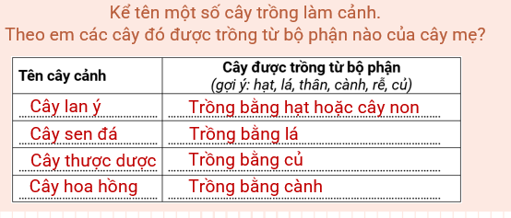  − GV bổ sung thêm những thông tin về cây  + Cây kim tiền còn được gọi là cây kim phát tài, cây phát tài, kim tiền phát lộc có nguồn gốc từ Châu Phi. Là loài cây cảnh dễ trồng, dễ chăm sóc, ít sâu bệnh, thường được sử dụng phổ biến trang trí trong không gian nhà hoặc văn phòng. (GV chiếu slide 12).  + Thu hải đường là một loài hoa có thân cây là loại cây thân thảo nhỏ, cao 20–50 cm và mọng nước. Lá cây nhọn ở đầu và có nhiều răng cưa ở quanh viền lá và có màu xanh đậm. (GV chiếu slide 13).  + Hoa mười giờ là loại hoa mọc nhiều ở miền quê, với nhiều loại và nhiều màu sắc khác nhau. Hoa mười giờ thuộc họ rau sam, thân cây mọng nước, nhiều nhánh nhỏ, hoa nhiều cánh, thân cây thấp, chịu được nhiệt độ cao và rất dễ trồng. (GV chiếu slide 14).  + Cây lưỡi hổ có lá hình dạng dẹt, mọng nước, nhìn hơi sắc nhọn nguy hiểm nhưng lại rất mềm, không làm đứt tay khi ta chạm vào. Lá cây có hai màu là xanh và vàng dọc từ gốc đến ngọn. (GV chiếu slide 15).  − GV hỏi HS: Những cây trên được trồng từ bộ phận nào của cây mẹ?  − GV chốt nội dung:  + Cây kim tiền: trồng từ lá hoặc rễ.  + Cây thu hải đường: trồng bằng củ.  + Cây hoa mười giờ: trồng bằng thân.  + Cây lưỡi hổ: trồng bằng lá.  + Có nhiều cây con có thể mọc không phải từ hạt mà từ các bộ phận của cây mẹ (lá, thân, rễ). | – HS theo dõi.  – HS theo dõi.  – HS theo dõi.  – HS theo dõi.  – HS trả lời  – HS theo dõi.
– GV nêu nhiệm vụ trong bài học: Bài học này chúng mình cùng tham gia thử thách trồng chậu cây làm cảnh không cần hạt nhé! | – HS theo dõi.
– GV cho HS thảo luận nhóm: Theo các em, khi trồng chậu cây cảnh không cần hạt thì cần những tiêu chí nào?  – GV mời đại diện nhóm lên trình bày. | – HS thảo luận.  – Đại diện nhóm lên trình bày.
– GV chốt tiêu chí:  + Trồng cây làm cảnh từ lá hoặc thân hoặc rễ của cây mẹ.  + Chậu cây chắc chắn.  + Màu sắc tươi sáng, hài hoà. | – HS theo dõi.
– GV yêu cầu các nhóm HS, từ tiêu chí trên, hãy thảo luận để xây dựng tiêu chí cho sản phẩm của nhóm mình. | – HS thảo luận để xây dựng tiêu chí sản phẩm cho nhóm mình.
– GV mời đại diện một vài HS các nhóm nêu tiêu chí sản phẩm của nhóm mình. Các nhóm khác nhận xét, góp ý bổ sung.  – GV lưu ý các nhóm khác có thể đặt câu hỏi cho nhóm bạn để làm rõ vấn đề. | – HS nghe tiêu chí của nhóm bạn và nhận xét, góp ý bổ sung (nếu có).
– GV nhận xét, đánh giá hoạt động 1 và chuyển sang hoạt động 2: Trước khi bắt tay vào trồng chậu cây cảnh không cần hạt, các em cần tìm hiểu về cây con không mọc lên từ hạt như thế nào nhé! | – HS theo dõi.
HÌNH THÀNH KIẾN THỨC
Hoạt động 2: Tìm hiểu về cây con không mọc lên từ hạt
Mục tiêu: HS nhận diện được các cây con mọc lên từ bộ phận nào của cây mẹ
Cách tiến hành:
a. GV yêu cầu HS: Quan sát hình, thảo luận nhóm cho biết các cây con mọc lên từ bộ phận nào của cây mẹ.  − GV mời đại diện HS trả lời.  − GV bổ xung thông tin về cây:  + Cây lưỡi hổ: Cây con mọc lên từ lá.  + Cây phát lộc: Cây con mọc lên từ cành.  + Cây kim tiền: Cây con mọc lên từ củ. | − HS thảo luận nhóm  − HS trả lời  − HS theo dõi
b. GV yêu cầu HS: quan sát hình đọc thông tin, thảo luận nhóm cho biết:  + Tên các giai đoạn phát triển chính của cây hoa hồng  + Mô tả một số đặc điểm của cây ở mỗi giai đoạn phát triển đó. | − HS thảo luận nhóm
– GV mời đại diện HS lên trình bày kết quả của nhóm, các nhóm khác đặt câu hỏi. | – HS trình bày.
– GV nhận xét, chữa bài  Đáp án:  Các giai đoạn phát triển chính của cây hoa hồng và đặc điểm của cây ở mỗi giai đoạn phát triển đó: Chồi, rễ mới mọc lên (Nẩy chồi) 🡪 Cây con lớn lên ra nhiều là, chồi, rẻ mới (Cây con) 🡪 Cây ra hoa, tạo quả (Cây trưởng thành). | – HS theo dõi.
– GV phát phiếu học tập số 2.  – GV yêu cầu HS thảo luận nhóm và trả lời các câu hỏi trong phiếu. | – HS thảo luận nhóm và trả lời các câu hỏi.
– GV mời đại diện HS lên trình bày phiếu học tập của nhóm, các nhóm khác đặt câu hỏi. | – HS trình bày.
– GV nhận xét và chữa bài  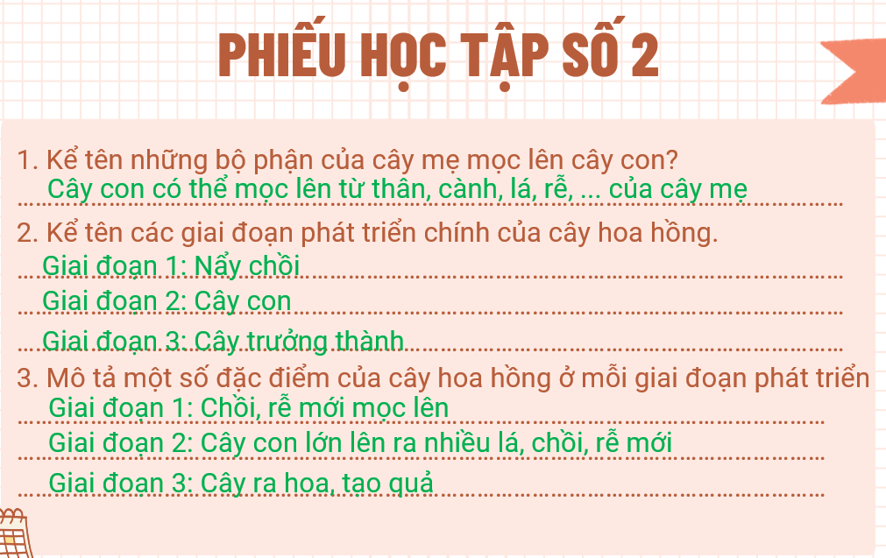 | – HS theo dõi.
– GV phát phiếu học tập số 3.  – GV yêu cầu HS thảo luận nhóm và trả lời các câu hỏi trong phiếu. | – HS thảo luận nhóm và trả lời các câu hỏi.  – HS theo dõi.
− GV mời đại diện HS lên trả lời. Các nhóm khác đặt câu hỏi nếu có thắc mắc hoặc muốn góp ý. | – HS thảo luận nhóm và trả lời các câu hỏi
− GV nhận xét: Các cây HS nêu ra đã đúng là những cây không mọc lên từ hạt.  – GV ví dụ:  + Cây hành tỏi, gừng, khoai sọ mọc lên từ củ.  + Cây Mía, cây sắn, cây khoai lang mọc lên từ thân.  + Cây bỏng mọc lên từ lá. | – HS theo dõi.  – HS theo dõi.
– GV đưa ra sơ đồ mô tả các giai đoạn phát triển của cây hành.  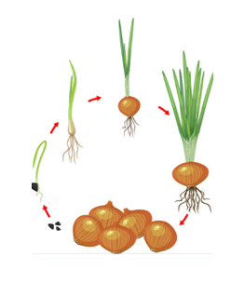  – GV trình bày sự lớn lên của cây  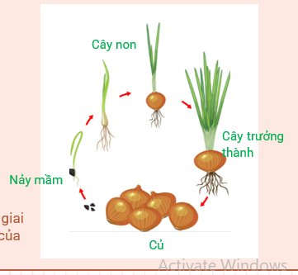 | – HS theo dõi.
TIẾT 2
THỰC HÀNH – VẬN DỤNG
Hoạt động 3. Đề xuất ý tưởng và cách trồng chậu cây cảnh không cần hạt
Mục tiêu: HS xây dựng được ý tưởng trồng chậu cảnh không cần hạt
Cách tiến hành:
a. Dựa vào tiêu chí của nhóm, thảo luận và chia sẻ ý tưởng trồng chậu cây cảnh không cần hạt.
– GV tổ chức cho các nhóm thảo luận và chia sẻ về ý tưởng trồng chậu cây cảnh không cần hạt theo các tiêu chí của nhóm đã thống nhất ở hoạt động 1. | – HS thảo luận nhóm.
– GV có thể đặt các câu hỏi gợi ý:  + Nhóm em chọn những lá, thân, rễ của những cây mẹ nào để trồng cây cảnh?  + Chậu trồng cây được làm bằng vật liệu gì?  − GV gợi ý: Có thể chọn:  + Chọn Lá: lưỡi hổ, cây bỏng.  + Chọn thân: như hoa hồng, hoa mười giờ.  + Chậu trồng cây được làm bằng sứ hoặc nhựa đã qua sử dụng. | – HS chia sẻ ý tưởng trồng cây trong chậu không cần hạt.
− GV mời các nhóm khác góp ý để hoàn thiện ý tưởng. | − Nhóm khác nhận xét, góp ý để nhóm bạn hoàn thiện ý tưởng.
− GV nhận xét:  + Các bộ phận cây mà nhóm đã chọn.  + Vật liệu làm chậu. | – HS theo dõi.
b. Lựa chọn ý tưởng và đề cách trồng chậu cây cảnh không cần hạt  – GV yêu cầu HS thảo luận nhóm để lựa chọn ý tưởng, trông chậu cây cảnh theo gợi ý sau:  ∙ Tên cây và bộ phận sử dụng  ∙ Chậu hoặc bình trồng  ∙ Cách trồng và chăm sóc cây  ∙ Nơi đặt chậu cây | – Thảo luận nhóm.
– GV giao phiếu học tập số 4 và yêu cầu HS hoàn thành. | – HS hoàn thành phiếu học tập số 4.
– GV mời HS trình bày kết quả phiếu học tập số 4. | – HS trình bày kết quả phiếu học tập số 4.
– GV mời các nhóm khác góp ý, bổ sung. | – HS góp ý, bổ sung.
– GV tổng kết hoạt động và chuyển sang hoạt động tiếp theo. | – HS theo dõi
Hoạt động 4. Trồng chậu cây không bằng hạt
Mục tiêu: HS thực hành trồng được chậu cây cảnh theo cách của em hoặc nhóm em
Cách tiến hành:
− GV yêu cầu các nhóm thảo luận lựa chọn dụng cụ và vật liệu phù hợp với phương án của nhóm đã chọn. | – HS lựa chọn dụng cụ và vật liệu phù hợp với phương án của nhóm.
– GV chiếu gợi ý các bước làm trong sách Bài học STEM 5, trang 37 để HS tham khảo  Bước 1: Trang trí chậu cây trồng  Bước 2: Chuẩn bị chậu, đất trồng  Bước 3: Chuẩn bị bộ phận cây để trồng  Bước 4: Trồng cây.  Bước 5: Chăm sóc cây. | – HS làm việc nhóm làm sản phẩm
– GV lưu ý HS: Chậu cây phải chắc chắn, các cây con tạo ra phải từ lá, thân hoặc rễ của cây mẹ. | – HS theo dõi, đối chiếu
– GV theo dõi việc làm sản phẩm của cả lớp và hỗ trợ khi cần.  + Sau khi HS làm xong GV yêu cầu HS kiểm tra lại sản phẩm của nhóm: Các cây con được trồng làm cảnh từ lá, thân, rễ của cây mẹ.  + Lá, thân, rễ có bị dập nát, có chọn từ những cây khoẻ, đang phát triển, màu sắc tươi sáng hài hoà. | − Các nhóm thực hành làm sản phẩm  − HS kiểm tra điều chỉnh sản phẩm theo tiêu chí trên
Hoạt động 5. Trưng bày và giới thiệu sản phẩm
Mục tiêu: HS giới thiệu được chậu cây cảnh không trông hạt của nhóm mình
Cách tiến hành:
− GV tổ chức cho các nhóm trưng bày sản phẩm. | − HS trưng bày sản phẩm
– GV cho HS tự đánh giá sản phẩm của nhóm mình vào phiếu đánh giá (phụ lục). | – HS tự đánh giá sản phẩm của nhóm.
– GV mời HS tham quan sản phẩm của các nhóm.
– GV mời các nhóm giới thiệu sản phẩm.  (Giới thiệu về:  − Nhóm trồng cây gì?  − Sử dụng bộ phận nào của cây để trồng?  − Mô tả cách trồng và chăm sóc | – Đại diện nhóm giới thiệu sản phẩm.  (Ví dụ:  − Nhóm trồng cây hoa mười giờ  − Sử dụng bộ phân thân cây để trồng  − Mô tả cách trồng: làm đất tơi xốp, vùi thân cây dưới đất rồi tười nước cho ẩm đất.
– HS dến tham quan sản phẩm sẽ đánh giá sản phẩm của nhóm bạn sau khi quan sát, nghe thuyết minh | – HS đánh giá sản phẩm của nhóm bạn vào phiếu đánh giá
– GV tổng kết hoạt động:
+ Nhận xét ý thức làm việc của nhóm HS.
+ Nhận xét, đánh giá sản phẩm của các nhóm.
TỔNG KẾT BÀI HỌC
– GV nhắc HS chưa hoàn thiện sản phẩm và phiếu học tập hoàn thiện nốt.
– GV đề nghị HS sử dụng chậu cây không trồng bằng hạt để trang trí lớp học hoặc sân trường.
– GV khen ngợi nhóm HS tốt tham gia hoạt động, động viên các nhóm làm chưa tốt để lần sau cố gắng.
– GV nhận xét và tổng kết buổi học theo gợi ý sau: tinh thần thái độ tham gia làm việc nhóm của HS.

